Конспект Открытого урока
по русскому языку и литературе.
Число: ____________ год
Класс: ___________________
Название предмета: русский язык
Тема урока: Как сказать о начальном и конечном пунктах движения?
Цель урока:
а) образовательная: научить правильному использованию в речи имён существительных в родительном падеже с предлогами из, до.
б) развивающая: сформировать у учащихся коммуникативные компетенции (навыки и умения отвечать на вопросы из чего? откуда?
до чего? докуда?), расширить словарный запас учащихся.
в) воспитательная: воспитывать чувства внимательности, умения соблюдать правила дорожного движения.
Тип урока: Урок изучения нового материала.
Вид урока: нетрадиционный – интерактивный.
Метод урока: наглядно – иллюстративный, кластер »Виды транспорта» работа в малых группах, игра « Кто быстрее, кто больше?»
Оборудование: карточки, наглядный материал, слайд, игра «Кто правильно, кто быстрее?»
ХОД УРОКА
I. Организационный момент: приветствие, беседа с дежурным, проверка готовности класса к уроку.
- Ребята, кто сегодня дежурный в классе?
Рапорт дежурного.
Вопросно-ответная беседа:
- Ребята, сейчас какое время года?
- Какая погода на улице?
- Какие праздники мы отмечаем осенью?
- Каким годом был объявлен этот 2016 год?- Годом «Здоровой матери и
ребёнка»
- Какой день __ декабря _____ года?
II. Вопрос пройденного материала:
- Ребята, какую тему изучали на прошлом уроке?
- Что было задано на дом?
- На дом было задано выучить наизусть стихотворение « Как бы жили мы без книг?»
На уроке группа делится на две команды.
- я команда «Светофор»
- я команда «Транспорт»
Учащиеся должны собрать баллы. После окончание урока сосчитаем баллы учащихся. Какая команда набирает больше баллов, та команда выигрывает.
Использую на уроке разноцветные фигурки для выставления баллов.
жёлтый цвет - 5б
красный цвет - 4б
зелёный цвет - 3б
Учащиеся команды расскажут наизусть стихотворение « Как бы жили мы без книг?» Раздаю ученикам карточки. По карточкам они отвечают на вопросы.
Объявляю баллы учащиеся.
III. Изучение нового материала.
Введение в тему.
- Ребята, сегодня мы с вами изучаем тему «Как сказать о начальном и конечном пунктах движения?»
Поговорим о городских транспортах.
Слайд. Работа по таблице. На экране проецируется грамматический уголок. На грамматическом уголке показаны использование имён существительных в родительном падеже с предлогами из, до.

Р.п | Р.п
Из чего? откуда? | До чего? до куда?
Из шкафа | до Ташкента
Из бумаги | до Ферганы
Из Москвы | до института
Из автобуса | до аптеки

Объясняю новую тему по схемам.
Для обозначение начального пункта движение используются имена существительные в родительном падеже с предлогам из и отвечают на вопросы из чего? откуда?
Для обозначение конечного пункта движение используются имена существительные в родительном падеже с предлогам до и отвечают на вопросы до чего? докуда?

- Ребята, теперь давайте составим несколько предложения отвечающие на вопросы из чего? откуда? и до чего? докуда?
Учащиеся каждой команды расскажет свои предложения, которые они составили. Поставлю баллы учащимся.
Например: Азиза брала свою куртку из шкафа.
Брат приехал из Ташкента.
До Ташкента доехали на поезде.
До выбора президента Республики Узбекистан остался несколько дней.
Слайд. Упражнение 1. Дополнить предложение, вставляя вместо точек нужные предлоги.
Учащиеся самостоятельно выполняют упражнение.
Расстояние … …Бухары.
Ребята приехали … Ферганы.
…Навои доехали на поезде.
Термеза Поезд «Афросиёб» ездит … Ташкента … Самарканда
Проверка выполненной работы. Ученики в командах читают предложения из упражнение 1.
Анализирую и оцениванию учащихся.
- Ребята, какие виды транспорта вы знаете? Давайте, составим кластер.
Из каждой команды один ученик выйдет к доске и составляют кластер по темам «Виды транспорта».
Кластер.
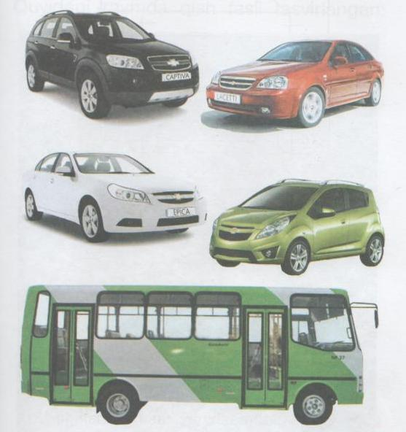

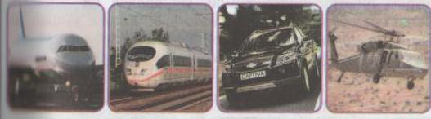

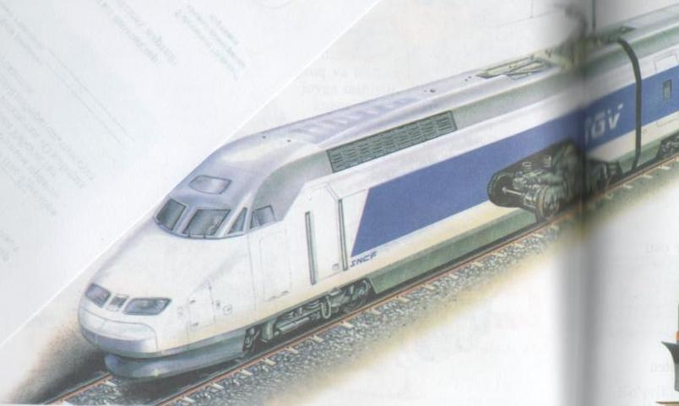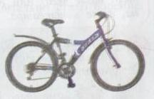

На экране проецируются виды транспорта. Рассказать названия транспортов.
Большинство жителей до места учёбы или работы добираются на общественном транспорте. Многие жители используются личным транспортам. В больших городах быстрый и удобный вид транспорта – метро. У нас из города Ургенча до Хивы ездит троллейбус.
Беседа:
-Ребята, вы все знаете, как нужно вести себя в транспорте?
- Как нужно вести себя в транспорте?
- Кому нужно уступать место?
- Вы все соблюдаете правила дорожного движения?
- Для чего на улицах стоят светофоры?
Находясь в транспорте надо вести себя спокойно, нельзя громко разговаривать и смеяться, потому что, это мешает другим пассажирам.
При входе в автобус или троллейбус, следует уступать дорогу выходящим. До входа в транспорт, надо не торопиться, не толпиться.
В транспорте нужно уступать место пожилым, инвалидам, беременным женщинам и женщинам с детьми.
Мы все должны соблюдать правила дорожного движения.
Если соблюдаем правилами дорожного движения, мы берегли бы своей жизни. Светофоры стоят на улицах, потому что светофор распорядитель дорожного движения.

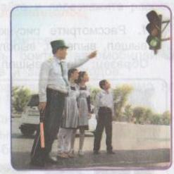

Он регулирует движения транспортов и пешеходов.
Каждый свет, что означает, вы этого знаете? Когда красный свет горит, нужно стоять и подождать. Жёлтый свет предупреждает, что скоро путь откроется. Зелёный свет - сигнал «путь открыто» и надо очень осторожно переходить дорогу.
- Ребята, ездили ли вы на метро?
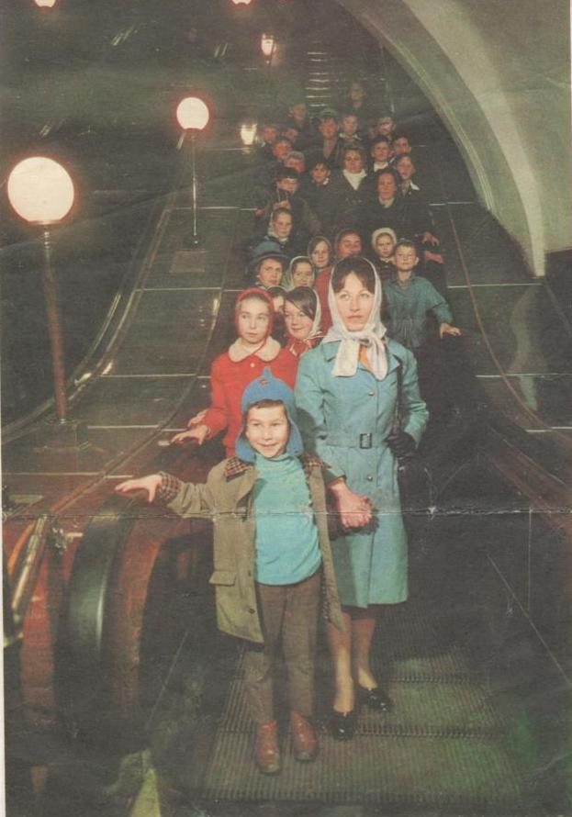
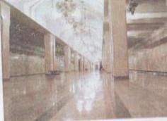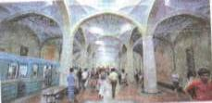

Когда вы станете взрослым и поступите в институт в городе Ташкента, тогда вы тоже ездите на метро. А для этого вы должны хорошо учиться.
Метро – это подземная, столичная дорога. В метро спускаетесь по лестницам и на эскалаторе.
Эскалатор – это движущая лестница. Когда едете на метро вы экономите своё время. Поезда быстро доставят вас из одной станции до другой. Каждая станция украшена по разному. В Ташкенте работают три линии метро: Узбекистанская, Чилонзарская и Юнусабдская.
Узбекистанская линия из станции Чкалова до станции Беруний.
Чиланзарская линия из станции Собира Рахимова до станции Максима Горького.
Юнусабадская линия
За годы независимости начала работать электрифицированная железная дорога «Ангрен – Поп». Её длина 123,1километра. Это электрифицированная железная дорога включает в себе горный туннель «Камчик». Его длина 19,2 километра. Строили эту железную дорогу в течении 32 месяца. Это дорога -тоже наша гордость.

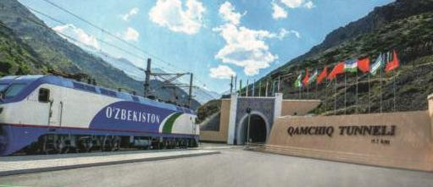

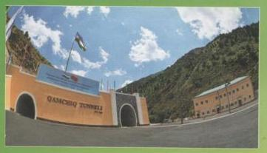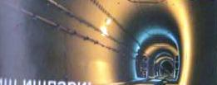

IV.Закреление: для закрепления изученной лексики, проводиться игра «Кто правильно, кто быстрее?»
Задание: учащиеся должны продолжить предложения словами отвечающими на вопросы откуда? докуда?
Например:
Откуда? Докуда?
Мальчик вышел … На поезде доехали …
Самолёт вылетел … Ученики ходили пешком …
Машина приехала … Автобус доехал …
Студенты возвратились … Мы ездили на автобусе …
Проверим работы учащихся. Поставлю баллы.
Чтение текста из упражнения 5, 6 учащимися по цепочке.
Провожу вопросно – ответную беседу. Учащиеся из каждой команды задают вопросы к друг другу по текстам. За каждый правильный ответ команды получают поощрительную карточку.
V.Подведение итога урока.
Слова учителя. Сегодня мы с вами на уроке поговорили о городских транспортах.
Вы научили, как сказать о начальном и конечном пунктах движения.
VI.Комментирование оценок.
Сосчитаем, какая команда сколько баллов набрала. Выявляю победителя.
VII.Задание на дом. Упражнение 8. Списать текст, вставляя существительные в нужной форме.

Учитель: __________________________
Руководитель методобъединения: ___________

Завуч школы: ____________

